ТЕСТ ПО ОКРУЖАЮЩЕМУ ПРИРОДНОМУ МИРУ
«Что я знаю о домашних животных»
Пояснительная записка
Предмет: окружающий природный мир
Аудитория: 2 класс
Название ресурс: тест «Что я знаю о домашних животных»
Цель : закрепление знаний о домашних животных
Задачи: закрепить знания учащихся по изученной теме, развивать память, внимание, мышление, устную речь, самостоятельность.
Воспитывать бережное отношение к домашним животным
Тест состоит из десяти вопросов, с выбором одного правильного ответа.
Инструкция для учащихся по выполнению теста
1. Перед тобой тестовая работа, напиши свою фамилию и имя. Внимательно читай каждое задание.
2. Возле правильного ответа, ставь V
3. Если не сможешь выполнить какое-то задание, перейди к выполнению другого задания. Позже сможешь вернуться к заданию, которое вызвало у тебя трудности.
4. После выполнения теста проверь свою работу.

Фамилия, имя ____________________________________
- Из трёх животных найди домашнее животное.
А) 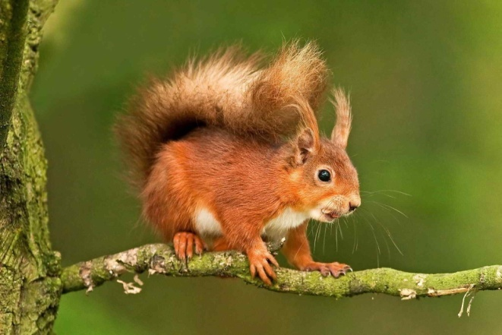

Б)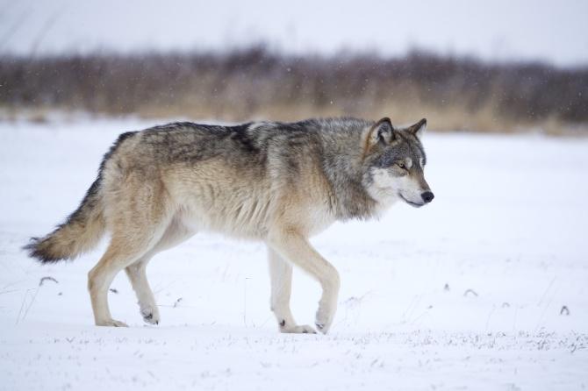

В) 

Возле правильного ответа поставь V.
- Как называются детёныши кошки?
А) щенята
Б) котята
В) телята
Возле правильного ответа поставь V.
- Как называются детёныши собаки?
А) котята
Б) утята
В) щенята
4. Что должно быть в миске у вашего животного в течение всего дня?
А) должна быть вода
Б) должна быть каша
В) должно быть мясо
Возле правильного ответа поставь V.
- Как называется домашнее животное, дающее человеку молоко и мясо?
А) овца
Б) корова
В) свинья
Возле правильного ответа поставь V.
- Чем питаются домашние животные?
А) продуктами, которыми питается человек
Б) то, что сами смогут найти
В) специальным кормом для животных
Возле правильного ответа поставь V.
7. Какое животное не дикое
А) лиса
Б) медведь
В) коза
Возле правильного ответа поставь V.
- Как ты думаешь, как нельзя обращаться с животными. Выбери один правильный ответ. Возле правильного ответа поставь V.
А) гулять с собакой
Б) играть с кошкой
В) дёргать кошку и собаку за хвост
9. Если твоё домашнее животное заболеет, к кому ты обратишься?
А) к соседу
Б) к ветеринару
В) к педиатру
10. Как ты думаешь, домашние животные приносят человеку пользу?
А) нет
Б) да

